Инструкция пользователя
к PPU-Testus 3.0

v.1.0 (21.06.2025)
Оглавление
Введение 3
Интерфейс 4
Заполнение общих данных 4
Работа с «Виброcтолик» 6
Работа с «УПСИ-1» 11
Работа с «Ост.деф.» 12
Ошибки при работе 12
1. Не все обязательные поля заполнены 12
2. Ошибки в названии образца 13
3. Недопустимые символы в полях 13
4. Не найден пик при нагрузке 14
5. Прочие ошибки 14
Структура файлов 14
Вибростолик 14
УПСИ-1 15
Ост.деф. 15
Работа с шаблонами протоколов 15
Вибростолик (VibraTable_Template.docx) 16
Методология 17
Вибростолик 17

Введение
Программа PPU-Testus предназначена для обработки данных со стандартизированных измерений (см. раздел «Методология») виброизоляционных материалов типа пенополиуретана (ППУ), пенополиэтилена (ППЭ) и т.п., и сохранения протоколов с этими результатами.
В состав входят 3 подпрограммы:
Виброcтолик – для испытаний на вибростолике;
УПСИ-1 – для испытаний на прессе;
Ост.деф. – для оформления протокола по испытаниям на остаточную деформацию.
Укрупнённая схема работы модуля «Вибростолик» показана на рисунке 1. Работа других модулей осуществляется по похожим схемам с разницей в вводимых данных, методологии и получаемых результатах.
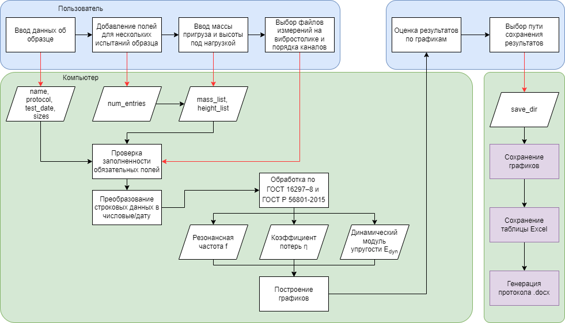
Рисунок 1. Блок-схема принципа работы программы

Интерфейс
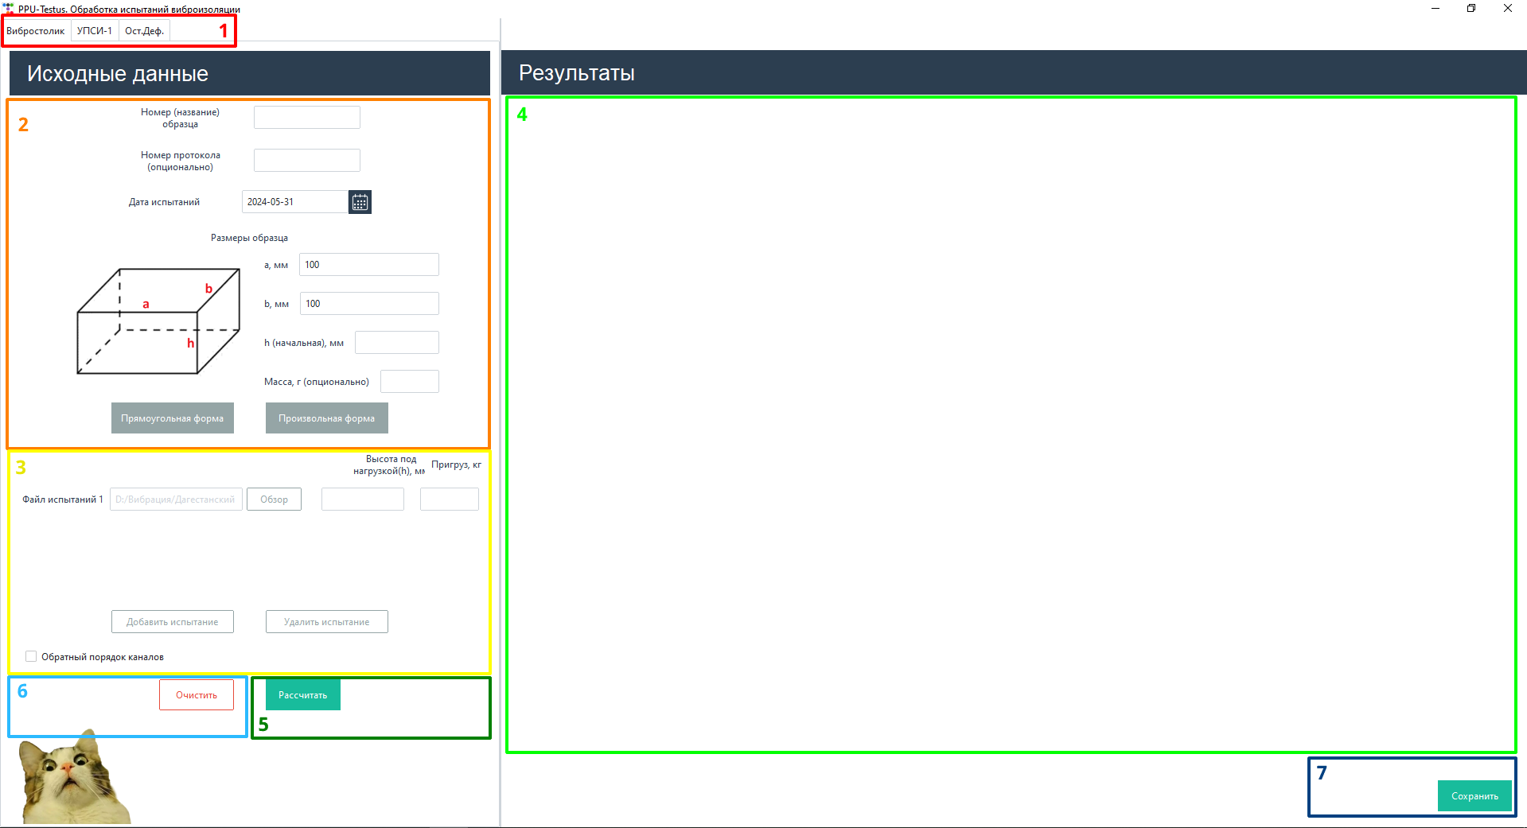
Рисунок 2. Интерфейс программы при запуске.
Основные элементы интерфейса показаны на рис.2, где:
1 – Выбор подпрограммы;
2 – Поля ввода общих данных;
3 – Поля ввода специальных данных;
4 – Окно визуализации результатов;
5 – Кнопка запуска расчёта;
6 – Кнопка очистки всех полей данных и окна результатов;
7 – Кнопка сохранения результатов.
Все необязательные для заполнения поля помечены припиской «(опционально)».

Заполнение общих данных
Поля общих данных одинаковые для всех подпрограмм. При переключении между подпрограммами все внесённые изменения в данные поля переносятся.
При запуске программы несколько полей заполнены значениями по умолчанию: дата испытаний – текущее число на компьютере пользователя, размеры a и b – по 100 мм, площадь S (при выборе произвольной формы образца) – 100 мм².
Номер образца используется в названиях файлов при сохранении результатов и в соответствующем поле в протоколе (см. «Ошибки при работе. Ошибки в названии образца»).
Дата испытаний нужна только для протокола, но обязана быть заполнена всегда.
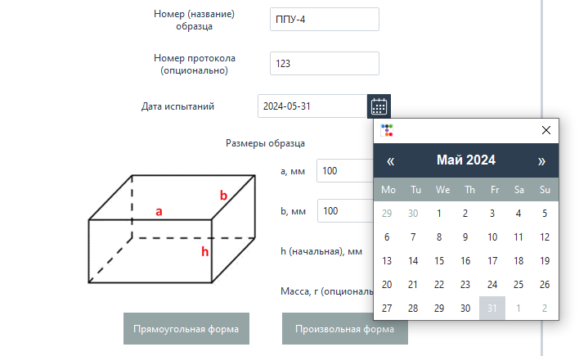
Рисунок 3. Окно выбора даты проведения испытаний.
Для задания размеров испытываемого образца материала есть два варианта: для прямоугольной формы поверхности приложения нагрузки и для произвольной (рис.4).

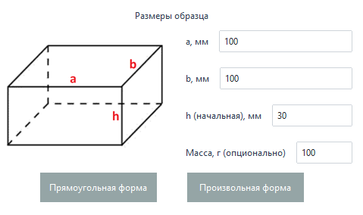 | 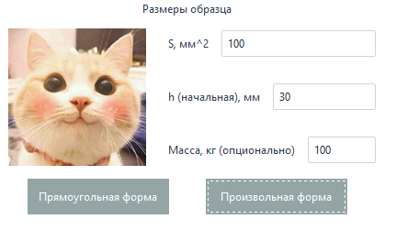
а) | б)
Рисунок 4. Поля ввода размера образца для а) прямоугольной формы,
б) произвольной формы
При выборе произвольной формы, переменная a=S и переменная b=1. Это нужно учитывать при составлении шаблона протокола (см. «Работа с шаблонами протоколов»).
Для всех числовых параметров в качестве десятичного разделителя допустимо использовать как точку, так и запятую.

Работа с «Виброcтолик»
Поля ввода специальных данных состоят из полей для отдельных испытаний одного образца материала, которые отличаются массой пригруза, и флажка для инвертирования каналов входного и выходного сигналов.
Максимальное количество испытаний программой не ограничено, но, в зависимости от характеристик компьютера пользователя, слишком большое их число может привести к медленной работе программы. Минимальное количество 1.
Для добавления полей для дополнительного испытания нажмите кнопку «Добавить испытание» (рис.5). Новое поле появится снизу. Для удаления последнего поля нажмите «Удалить испытание» (рис.6).
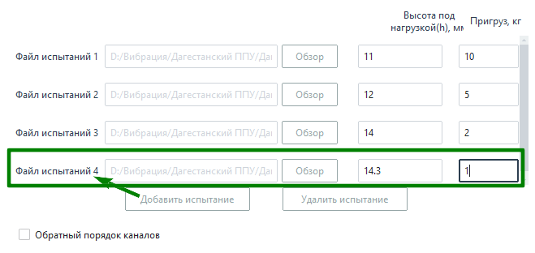
Рисунок 5. Добавление поля для испытания
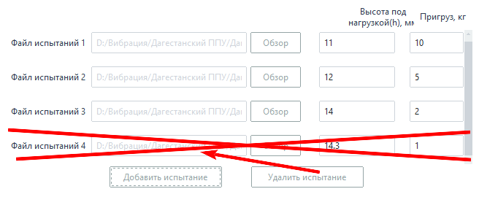
Рисунок 6. Удаление поля для испытания
После заполнения всех полей нажмите «Рассчитать». В окне визуализации появятся графики. Правильный характер основных графиков показан на рис.8. Возможно такое, что при записи испытания перепутали местами входной и выходной каналы (см. «Структура файлов. Вибростолик»). На рис.7 изображен характер графиков при такой «инверсии» каналов. Для исправления необходимо установить флажок в поле «Обратный порядок каналов» и нажать «Рассчитать» повторно.
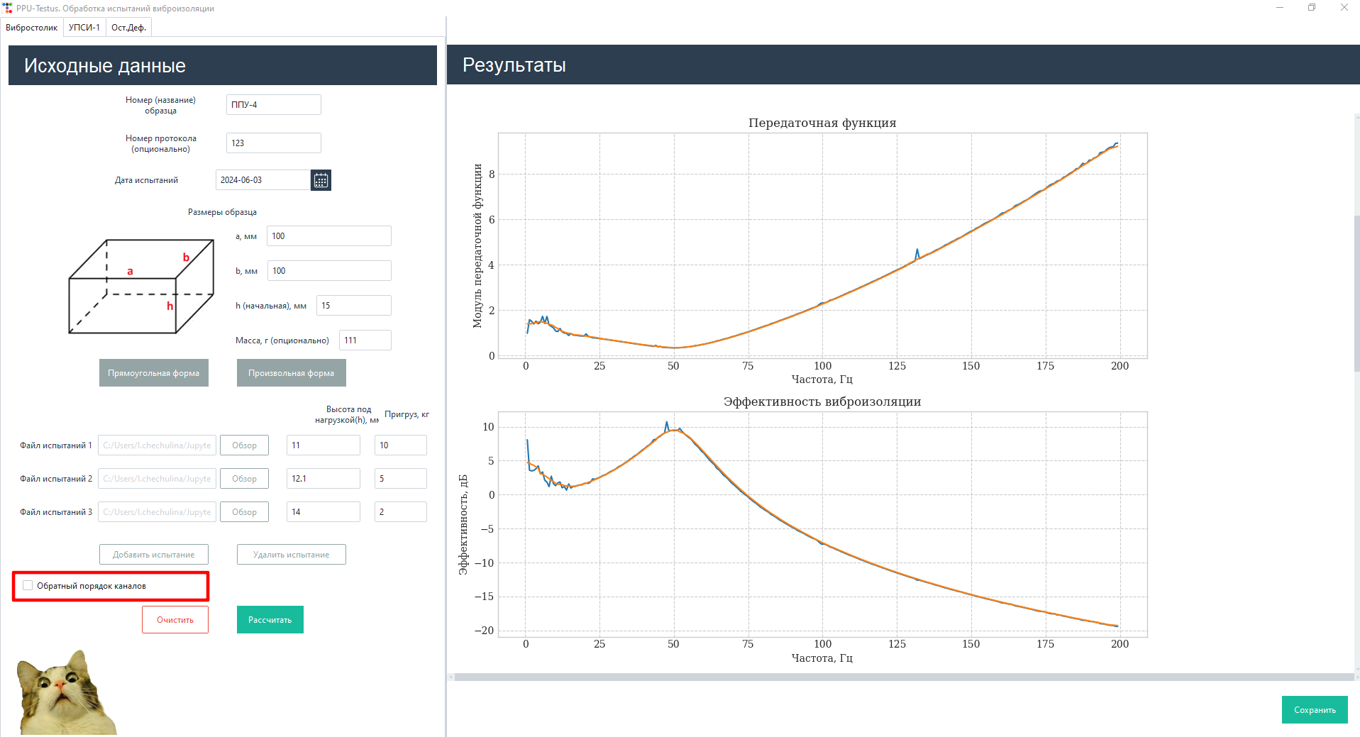
Рисунок 7. Характер графиков при «инверсии» каналов
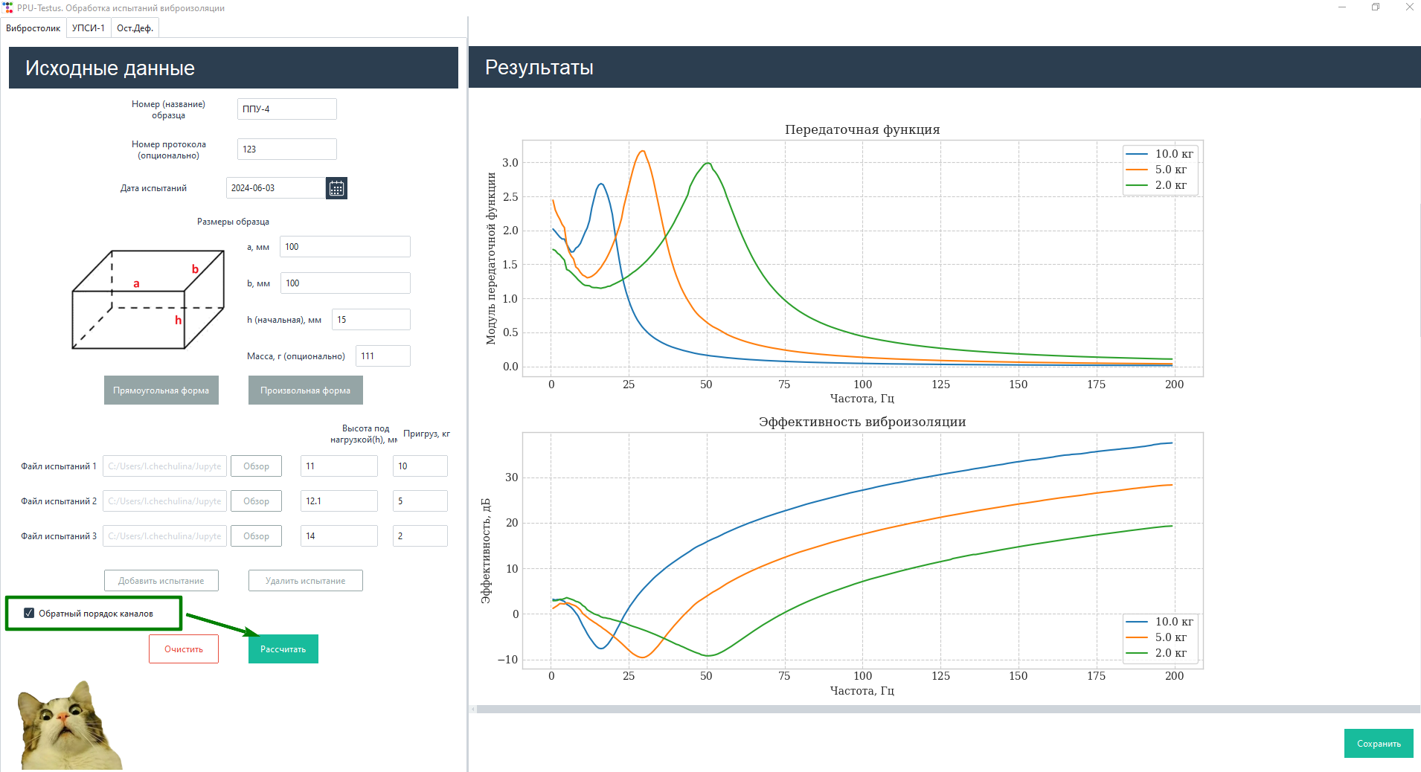
Рисунок 8. «Правильный» характер графиков
При обработке в консоли может возникнуть предупреждение «Не найден пик при нагрузке `X` кг, или другая проблема с индексацией при этой нагрузке». Программа при этом будет работать, но для указанных нагрузок не будут получены ключевые характеристики (см. «Ошибки при работе. Не найден пик при нагрузке»).
Когда получены результаты при нескольких нагрузках, дополнительно строится сравнительный график, как на рис.9.
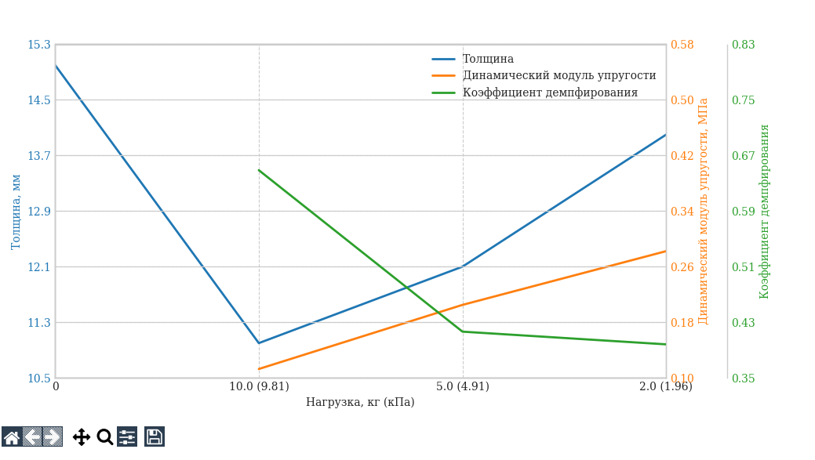
Рисунок 9. Сравнительный график результатов
В стандартном шаблоне сравнительный график добавляется только при его наличии.
После того, как пользователь убедился, что получает верные графики, он может нажать кнопку «Сохранить». Ему будет предложено выбрать единый путь сохранения (рис.10) всех выведенных графиков, протокола (.docx) и таблицы (.xlsx).
После успешного сохранения результатов, появится окно «Всё получилось!» (рис.11). Если это окно не появляется, то проверьте консоль на сообщения об ошибках, и обратитесь к разделу «Ошибки при работе» для их исправления.
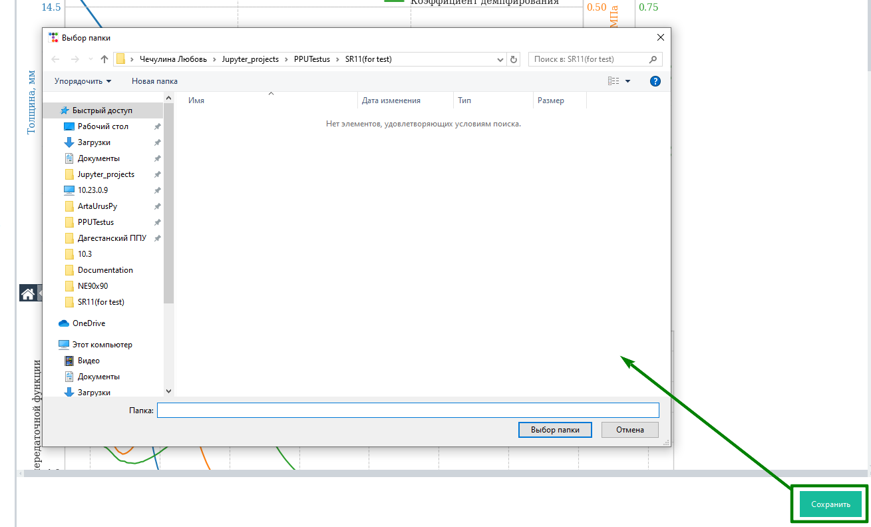
Рисунок 10. Выбор пути сохранения результатов
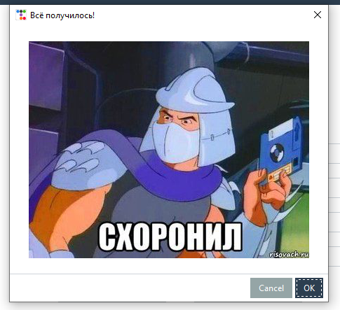
Рисунок 11. Окно «Всё получилось!»
В таблице результатов содержатся данные графиков (Частота (Гц), Передаточная функция (б/р) и Эффективность (дБ)), резонансная частота (Гц), динамический модуль упругости (МПа) и коэффициент потерь (б/р). Каждый лист соответствует испытанию при определенной массе пригруза.
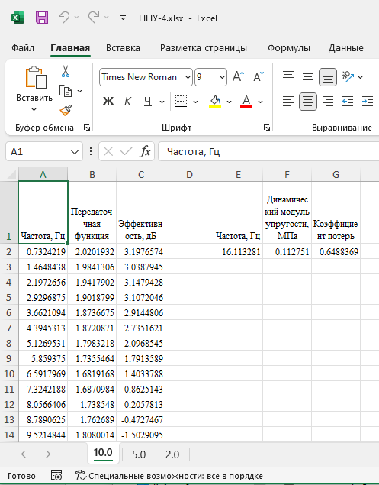
Рисунок 12. Структура таблицы результатов для «Вибростолика»
Для протокола возможно сохранение параметров, указанных в таблице 1.
Для работы с шаблонами протоколов см. раздел «Работа с шаблонами протоколов».

Работа с «УПСИ-1»

Работа с «Ост.деф.»
Ост.деф. – сокращение от остаточная деформация.
В этой подпрограмме заполняется только одно поле специальных данных (рис.13).
В ней рассчитывается только относительная деформация (рис.14), графики не строятся. Она нужна, в основном, для получения отдельного протокола по этому испытанию.

Рисунок 13. Поле данных для испытания на остаточную деформацию
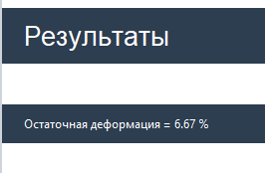
Рисунок 14. Пример результата расчёта на остаточную деформацию
После заполнения всех обязательных полей, можно запустить расчёт нажав «Рассчитать». В окне визуализации результатов появится значение рассчитанной относительной деформации. Далее после нажатия «Сохранить» происходит сохранение протокола, и должно появиться окно «Всё получилось!» (рис.11).

Ошибки при работе

Не все обязательные поля заполнены
Если хотя бы одно поле на экране, не помеченное, как опциональное, не заполнено, то при попытке запуска расчёта появится окно-предупреждение «Ты кое-что забыл» (см. рис.15), и расчёт не запустится. Для устранения этой ошибки нужно закрыть всплывшее окно и заполнить недостающие данные.
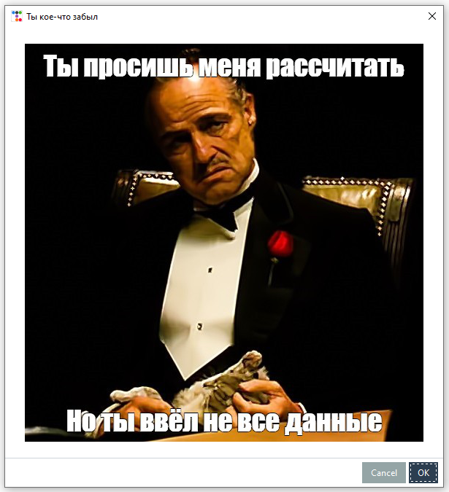
Рисунок 15. Пример окна «Ты кое-что забыл».

Ошибки в названии образца
В названии образца не допускаются символы « \ / : * ? " < > | », так как название используется в имени файлов при сохранении, и эти символы запрещены файловой системой. Также нежелательно использовать символ «-». Это приведёт к тому, что фалы сохранятся с неверным именем или не сохранятся вовсе. Протокол в таком случае не сформируется.

Недопустимые символы в полях
Для всех числовых параметров в качестве десятичного разделителя допустимо использовать как точку, так и запятую. Недопустимо использовать в таких полях отличные символы от цифр и десятичного разделителя.
Формат даты в соответствующем поле «гггг-мм-дд». Дату можно вводить вручную или выбрать с помощью виджета.

Не найден пик при нагрузке
Не является явной ошибкой, поэтому программа продолжает работу, но искомые характеристики не определяются. Появляется в виде предупреждения в консоли.
Основной причиной является «инверсия» каналов (см. «Работа с «Виброcтолик»»). Другой возможной причиной является недопустимый характер графика, вследствие большого отклонения характеристик испытываемого материала, и ошибок при проведении испытания (плохое закрепление проводов, высокий уровень посторонних шумов и т.п.). В последнем случае рекомендуется провести повторное измерение.

Прочие ошибки
При возникновении прочих ошибок, проверьте правильность исходных данных. Если всё заполнено верно, и структура файлов соответствует описанным в данной инструкции (см. разд. «Структура файлов»), обратитесь к разработчику. Потребуется скопировать и передать сообщение об ошибке из консоли и (опционально) исходные файлы.

Структура файлов

Вибростолик
В качестве исходного файла (файлов) нужен файл формата .csv, в котором считывается 2 и 3 столбец (первый столбец пропускается). Также пропускаются первые 4 строки, в которых может содержаться дополнительная информация. По умолчанию 2 столбец принимается входным сигналом, 3 – выходным, но это возможно исправить, установив соответствующий флажок при задании исходных данных.
Частота дискретизации считывается напрямую из файла. Она должна находиться в конце 3 строки и быть отделена пробелом от остальной информации в этой строке. В качестве десятичного разделителя возможна только точка.
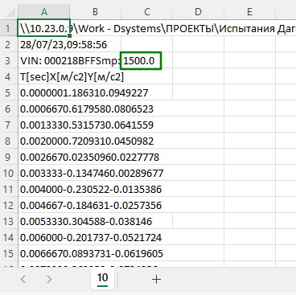
Рисунок 16. Пример исходного файла для «Вибростолика». Зелёным выделена считываемая частота дискретизации.

УПСИ-1

Ост.деф.
В этой подпрограмме не нужен выбор исходных файлов.

Работа с шаблонами протоколов
Для смены шаблона протокола можно заменить файл VibraTable_Template.docx (главное оставить название "VibraTable_Template.docx")
Примеры шаблонов лежат тут: "\_internal\templates"
Шаблон протокола для испытания на статику называется "Statica_Template.docx"
Шаблон протокола для испытания на остаточную деформацию называется "ResidualStrain_Template.docx"
В протоколах используются шаблоны по стандарту .jinja2. Посмотреть с примерами, как работают такие шаблоны можно в документации к docxtpl.
В шаблоне программа считывает "ключи", заключенные в двойные фигурные скобки "{{ }}". Сами скобки после генерации пропадают. Если они состоят из одного слова (включая нижнее подчеркивание), то можно их спокойно перемещать/удалять. Например, в протоколе НИИСФ отсутствует переменная "{{ product_date }}". Если же в ключе выражение, то удаляйте/меняйте на свой риск (программа будет работать, но результат протокола может получиться не таким, как задумывался).
Перед внесением изменений очень рекомендуется сохранить исходный шаблон в другом месте, чтобы его было легче восстановить в случае ошибки.

Вибростолик (VibraTable_Template.docx)
Таблица 1. Названия переменных для протокола
Сохраняемый результат | Имя переменной
Длина образца/площадь | a
Ширина образца (*если задаётся площадь для произвольной формы образца, то b=1) | b
Исходная высота образца | h
Масса образца | m
Наименование образца | name
 | pic_contents
Номер протокола | protocol
Рисунок со всеми динамическими характеристиками материалов, который сохраняется под именем {name}.png | rez_pic
Дата испытаний в формате «дд» месяц гггг | test_date

Методология

Вибростолик
Измеренные акселерограммы обрабатывали для получения спектральных характеристик по каждому из каналов. Передаточную функцию определяли, как отношение спектральных характеристик виброускорений, полученных на вибростоле (акселерометр 5’ на рис. 3), к спектральным характеристикам виброускорений, зарегистрированным на исследуемом образце (акселерометр 5 на рис. 3):
,
где f – частота воздействия в Гц.
Эффективность виброизоляции прослойки их вспененного полиэтилена , дБ, определяли по формуле:
.
Динамический модуль упругости материала определяли на вибростенде НИИСФ РААСН при нагрузках 2000 Н/м², 5000 Н/м² и 10000 Н/м² в соответствии с ГОСТ 16297-80 по формуле:
$E_{д}=\frac{4π^{2}f_{рез}^{2}Mh}{F}$,
где f_{рез}– частота резонанса, Гц;
M – масса груза, кг;
h – высота образца под нагрузкой, м;
F –площадь испытываемого образца, м².
Резонансную частоту определяли как частоту, соответствующую максимальному пику на графике передаточной функции, что соответствует методике ГОСТ Р 56801-2015 «Пластмассы. Определение механических свойств при динамическом нагружении. Часть 1. Общие принципы». Графики передаточной функции и эффективности виброизоляции представлены в протоколах испытаний для справки (приложения 1-5).
Коэффициент потерь определяли по ГОСТ Р 56801-2015 по ширине резонансного пика, как показано на рис. 4. При этом точки А и В на графике рис. 4 соответствуют частотам, при которых амплитуда ускорений в раз меньше максимальной амплитуды, достигаемой на резонансной частоте (n = $\sqrt{2}$)
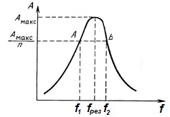
Рисунок 17. Частоты, определяющие ширину полосы резонансной амплитуды.
С учётом введённых обозначений, формула для коэффициента потерь примет вид:
* Примечание: в программе принято f_{рез}>5 Гц.

